**Скляр Игорь Викторович**

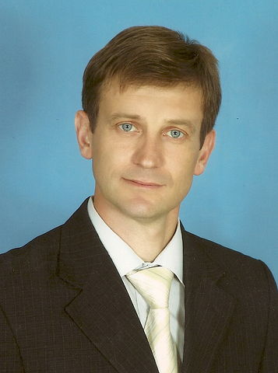

**Вакансия:** учитель физической культуры

**Занятость:** полная

**График работы:** полный день

**Готовность к командировкам:** да

**Желаемая зарплата:** не указано

**Телефон:** 89264532753

**Электронная почта:** sklyarsinger@mail.ru

**Личная информация**

**Гражданство:** Российская Федерация

**Место проживания:** г. Долгопрудный

**Переезд:** Возможен

**Образование:** Высшее

**Дата рождения:** 07 мая 1972 (46 лет)

**Пол:** мужской

**Семейное положение:** женат (Есть дети)

**Педагогический стаж:** 23 года

**Период работы:** с ноября 1993 года по настоящее время

**Место работы:** АОУ СОШ №16 г. Долгопрудный

**Должность:** учитель физической культуры (полная занятость)

**Должностные обязанности:** проведение уроков физической культуры

**Функциональные обязанности:**

— подготовка и проведение занятий по физкультуре;

— ведение спортивных секций (настольный теннис, волейбол);

— проведение занятий у младших классов;

— внеурочная деятельность;

— подготовка и проведение школьных спартакиад

**Курсы:** повышения квалификации-2016 год, ФГОС-2017 год

**Достижения:** Победитель ПНПО-2006 года, лауреат краевого этапа «Лучший учитель России-2014

**Учебное заведение:** Ставропольский государственный педагогический институт

**Дата окончания:** июль 1993 года

**Факультет:** физическая культура

**Специальность:** физическая культура

**Форма обучения:** очная

**Дополнительная информация:** иностранные языки: английский со словарем **Компьютерные навыки:** печать, сканирование, копирование документов, Интернет, Электронная почта, Microsoft Word, Microsoft Excel, Microsoft Power Point

**Служба в армии:** не служил

**Наличие водительских прав (категории):** A, B

**Профессиональные навыки:** — Знание педагогики и психологии; — Умение работать в команде; — Индивидуальный подход к ученикам; — Использование современных методик проведений физкультурно-оздоровительной работы

**Личные качества:** дисциплинированность, коммуникабельность, организованность, целеустремленность, компетентность, амбициозность, без вредных привычек.

**Занятия в свободное время:** играю в волейбол, настольный теннис, занимаюсь туризмом, исполняю песни под гитару

